Testiranje in selekcija govedi ženskega spola na genotip A2 beta kazeina za pripravo funkcionalnih mlečnih proizvodov višje dodane vrednosti

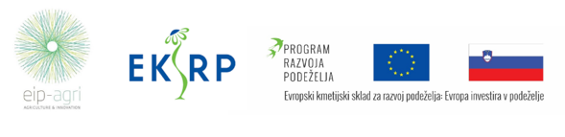
Testiranje in selekcija govedi ženskega spola na genotip A2 beta kazeina za pripravo funkcionalnih mlečnih proizvodov višje dodane vrednosti
Projekt EIP (Evropsko partnerstvo za inovacije) z naslovom Testiranje in selekcija govedi ženskega spola na genotip A2 beta kazeina za pripravo funkcionalnih mlečnih proizvodov višje dodane vrednosti se izvaja v okviru ukrepa M16: Sodelovanje iz Programa razvoja podeželja 2014-2020, podukrepa 16.2: Razvoj novih proizvodov, praks, procesov in tehnologij.

Vodilni partner: Univerza v Mariboru

Vodja projekta: Prof. dr. Tomaž Langerholc (tomaz.langerholc@um.si)
Projektni partnerji:
KGZS Zavod Celje
KGZS Zavod Ptuj
Zveza društev rejcev govedi lisaste pasme Slovenije
KMG Alberto Kocbek
KMG Damijan Rojko
KMG Boštjan Kraner
KMG Katja Sinkovič
KMG Marjan Zakelšek
KMG PP-AGRO, poljedelstvo in proizvodnja d.o.o.
KMG Kmetija Skok
Kratek opis projekta:
Kravje mleko vsebuje več alelnih različic za beta kazein. Mleko, ki vsebuje beta kazein A2, je glede na raziskave bolj zdravo, manj alergeno in zato bolj priporočljivo za uživanje. Kmet, ki želi ločevati A2-mleko, mora najprej poznati molznice s pravim genotipom. Tehnično je v hlevu potrebno prilagoditi ločen odvzem A2-mleka med molžo in ga tudi ločeno predelati. Zaradi svojih lastnosti imajo ti izdelki višjo dodano vrednost. Pomemben cilj projekta je povečanje zavedanja in prepoznavnosti teh izdelkov za potrošnike in trg v Sloveniji.
Cilji projekta:
Cilj projekta je usposobiti izbrana kmetijska gospodarstva (KMG) za ločeno zbiranje mleka iz krav molznic z genotipom A2A2 za beta kazein in uspešen vstop izdelkov iz tega mleka na trg. Raziskovalna organizacija (vodilni partner) bo izvedla genetsko testiranje obstoječe črede govedi ženskega spola in to informacijo posredovala KMGjem. Preko rešitve tehničnih problemov ločenega zbiranja mleka bodo KMGji na trgu ponudili novo nizko-alergeno in bolj zdravo mleko A2 in mlečne izdelke iz njega.
Trajanje projekta: 23.11.2019 – 22.12.2022

